SUMILLA: SOLICITO RECALIFICACIÓN DE RESULTADOS PRELIMINARES DE LA ETAPA DESCENTRALIZADA DEL CONCURSO DE ASCENSO DE EDUCACIÓN BÁSICA 2024.
.

SEÑORA DIRECTORA DE LA UGEL EL COLLAO.

ROLIA DORIS PONCE CHECALLA, identificada con DNI N° 01341992, domiciliado en Jr. 26 de julio Nº 177 de la ciudad de Puno, con el debido respeto me presento y digo:
Que, en cumplimiento a lo dispuesto en el Documento Normativo, aprobado mediante RVM Nº 077-2024-MINEDU, “Normas que regula el Concurso Público para el Ascenso de Escala de los profesores en Educación Básica en la Carrera Pública Magisterial 2024”. Establece que el postulante puede presentar su reclamo sobre los resultados preliminares de la Etapa Descentralizada en el plazo previsto en el Cronograma ante el Comité de Evaluación que lo evaluó. Siendo a ello así, procedo a fundamentar mi reclamo de la siguiente manera:
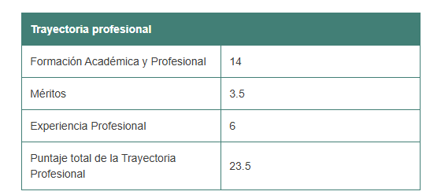
Puntaje que debo alcanzar es 27 Puntos.
Señores del Comité de Evaluación. Solicito: se tenga en cuenta mi reclamo, para ello pido que revisen la puntuación otorgada, según escalafón.

POR LO EXPUESTO:

Solicito a Ud. Señora Directora acceder a mi petición.

Puno, 10 de febrero de 2025.
FIRMA EN ORIGINAL
…………………………………
Rolia Doris Ponce Checalla
DNI N° 01341992

